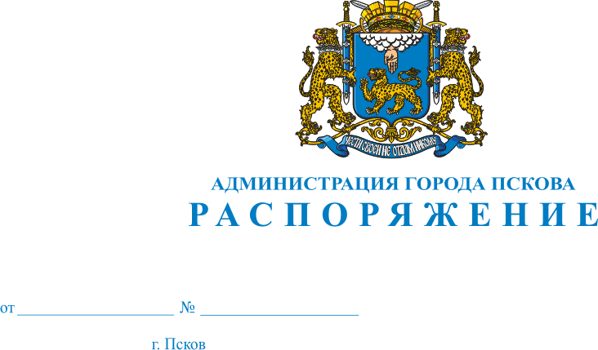
13.12.2013
873-р

О внесении изменений в Распоряжение
Администрации города Пскова от 14.10.2011
№ 798-Р «О назначении координатора
городской Комиссии по регулированию
социально-трудовых отношений»

В связи с кадровыми изменениями в Администрации города Пскова, в соответствии с Законом Псковской области от 11.07.2012 №1194-ОЗ «О социальном партнерстве в сфере труда в Псковской области»:
1. Внести в Распоряжение Администрации города Пскова от 14.10.2011 №798-Р «О назначении координатора городской Комиссии по регулированию социально-трудовых отношений» следующие изменения:
пункт 1 изложить в следующей редакции: «1. Назначить координатором комиссии по регулированию социально-трудовых отношений Михайлову Марию Александровну – заместителя Главы Администрации города Пскова».
2. Опубликовать настоящее Распоряжение в газете «Псковские Новости» и разместить на официальном сайте муниципального образования «Город Псков» в сети Интернет.
3. Контроль за исполнением настоящего Распоряжения возложить на заместителя Главы Администрации города Пскова Михайлову М.А.

Глава Администрации
города Пскова И.В. Калашников

